**LAPORAN HASIL AKHIR**

**KULIAH KERJA PRAKTEK (KKP)**

**PERANCANGAN SISTEM INFORMASI KENDALI MEDIA JEJAMA (SIKAM JEJEMA)**



**FAKULTAS TEKNOLOGI DAN ILMU KOMPUTER**

**INSTITUT AKTI NUSANTARA**

**IBN**

**TAHUN 2023**

**LAPORAN HASIL AKHIR**

**KULIAH KERJA PRAKTEK (KKP)**

**PERANCANGAN SISTEM INFORMASI KENDALI MEDIA JEJAMA (SIKAM JEJEMA)**

**PADA DINAS KOMINFO KABUPATEN PASAWARAN**



OLEH:

NAMA: ERIK PRAMUDITA

NPM: 20100095

NAMA: SANDY SETIAWAN

NPM: 20100083

NAMA: WINDIA APRILIA

NPM: 20100092

NAMA: DEA ALFA ROSA

NPM: 20200097

**FAKULTAS TEKNOLOGI DAN ILMU KOMPUTER**

**INSTITUT BAKTI NUSANTARAA**

**IBN**

**TAHUN 2023**

**PENGESAHAN LAPORAN KKP**

Laporan ini telah diperiksa dan disyahkan pada hari .............., tanggal ................., bulan .........., tahun ........,

Pesawaran, 01 Februari 2023

Menyetujui

Mengetahui

Dosen Pendamping

Pembimbing Instansi

........................

........................

Dekan

Pimpinan Instansi

Fakultas FTIKOM

........................

........................

**PERSETUJUAN LAPORAN KKP**

Tanggal KKP : ............

Tanggal Pelaksanaan : 25 Desember 2022 s.d 10 Februari 2023

Mahasiswa Pelaksana KKP :

1. ERIK PRAMUDITA 20100095
2. SANDY SETIAWAN 20100083
3. WINDIA APRILIA 20100092
4. DEA ALFA ROSA 20100097

Program Studi : SISTEM INFORMASI

Jurusan :

Disetujui Oleh:

Dosen Pendamping

Pembimbing Instansi

.......................

........................

**MOTTO**

“Segala pekerjaan bisa diselesaikan dengan mudah apabila dikerjakan tanpa bermalas-malasan.”

**Daftar isi**

**daftar gambar**

**Daftar Tabel**

**Daftar Lampiran**

**kata pengantar**

Puji syukur penulis panjatkan kehadirat Allah SWT yang telah memberikan rahmat dan hidayahnya, Sehingga penulis dapat menyelesaikan Kuliah Kerja Praktek dengan judul “ Perancangan Sistem Informasi Kendali Media Jejama (SIKAM JEJAMA)”.

Penyusunan ini bertujuan untuk melengkapi persyaratan dalam rangka menyelesaikan studi S1 Sistem Informasi pada Institut Bakti Nusantara Pringsewu.

Alhamdulillah akhirnya selesai laporan Kuliah Kerja Praktek Merupakan hasil karya tulis untuk memenuhi persyaratan dalam menyelesaikan Program Sarjana I Sistem Informasi . Penulis menyadari bahwa dalam penyusunan Kuliah Kerja Praktek ini masih sangat jauh dari kesempurnaan, maka dengan segala kerendahan hati, penulis sangat mengharapkan saran dan kritik yang sifatnya membangun dari semua pihak demi kesempurnaan laporan ini.

Selanjutnya pada kesempatan ini penulis tidak lupa mengucapakan terima kasih atas bantuan, motovasi, arahan, bimbingan, dan perhatiannya baik dari segi materi maupun segi moral dalam menyelesaikan laporan ini kepada:

1. BapakDr.H.Fauzi,S.E.,M.Kom,Akt.,Ca.,Ketua Yayasan Pendidikan Startech Pringsewu.

2. Ibu Hj. Rita Irviani,S.E.,M.M.,Ketua INSTITUT BAKTI NUSANTARA Pringsewu.

3. Ibu Elisabet YunaetiA., M.T.I.,WakilKetuaI INSTITUT BAKTI NUSANTARA Pringsewu.

4. Ibu Kasmi, S.E.,M.M.,WakilKetuaII INSTITUT BAKTI NUSANTARA Pringsewu.

5. Bapak Nur Aminudin, M.T.I., WakilKetuaIII INSTITUT BAKTI NUSANTARA Pringsewu.

6. Bapak M.Muslihudin,M.T.I., Ka.LPPM INSTITUT BAKTI NUSANTARA Pringsewu.

7. Bapak Sutejo,S.Kom.,M.T.I., Ka.Lab. INSTITUT BAKTI NUSANTARA Pringsewu. Dra.Tri YuliAstuti, Ka.Perpustakaan INSTITUT BAKTI NUSANTARA Pringsewu.

8. Ibu Tri Susilowati, M.T.I., Ketua Program Studi INSTITUT BAKTI NUSANTARA Pringsewu.

10. Bapak dan Ibu dosen beserta segenap staf dan karyawan/karyawati fakultas Teknik Informatika Kampus Pelita Bangsa.

11. Perusahaan PT.Artha Utama Plasindo yang telah membantu penulis memberikan data dan mengajar penulis selama penulis melaksanakan penelitian.

12. Dan tidak lupa juga penulis ucapkan terima kasih kepada teman-temanku Simon Fery Lubis, Rizki Ahmad Fauzi dan Aji Hendrawan yang selalu memberikan semangat dan dukungan yang berarti kepada penulis dalam suka maupun duka, sehingga penulis dapat menyelesaikan laporan ini. Semoga Allah SWT memberikan balasan yang setimpal dengan pahala yang berlipat ganda, serta penulis mengharapkan agar tugas akhir ini dapat bermanfaat bagi kita semua,Amiin ya robbal ‘alamin.

Pesawaran, 10 Februari 2023

Penulis

# BAB I

# PENDAHULUAN

## Tujuan Kuliah Kerja Praktek (KKP)

1. Kerja praktik dalam dunia kerja yang penuh dengan tantangan diperlukan untuk menumbuhkan dan memantapkan sikap professional dan kedisiplinan dalam diri mahasiswa.
2. Dengan melakukan kerja praktik, mahasiswa akan memperoleh kesempatan untuk menerapkan ilmu pengetahuan dan teknologi informasi yang didapat di dunia pendidikan pada dunia industri.
3. Melalui kerja praktik, mahasiswa akan dilatih untuk dapat menganalisa permasalahan yang ada di lapangan dengan menggunakan teori yang telah dipelajari di bangku perkuliahan.
4. Kerja praktik juga diharapkan dapat menambah wawasan tentang dunia kerja sehingga ketika mahasiswa terjun ke dunia kerja, mereka dapat beradaptasi dengan cepat dan tepat.
5. Kerja praktik juga merupakan salah satu syarat yang diperlukan untuk mengambil mata kuliah Tugas Akhir (TA).

Top of Form

## Tujuan Pembuatan Laporan Akhir

1. Untuk memenuhi syarat kelulusan mata kuliah Kerja Praktek yang diwajibkan bagi setiap mahasiswa program studi S1 Fakultas Sistem Informasi, INSTITUT BAKTI NUSANTARAa.

2. Untuk menjelaskan dan menjabarkan mengenai profil perusahaan, bagaimana sebuah perusahaan memperoleh proyek dan tindak lanjutnya, serta bagaimana keterlibatan penulis dalam kasus proyek yang diberikan perusahaan.

## Waktu Dan Tempat Pelaksanaan

Penulis melaksanakan KKP dalam kurun waktu 50 Hari terhitung sejak 27 Desember 2022 sampai 10 Februari 2023. Penulis mengikuti hari dan jam kerja yang telah ditentukan pihak perusahaan. Hari kerja berlangsung selama 5 hari dari hari Senin hingga Jumat dan libur pada hari Sabtu dan Minggu. Penambahan jam juga terkadang terjadi dikarenakan kebutuhan proyek yang sedang dikerjakan.

## Kerangka Laporan Akhir

# BAB ii

# Uraian umum

## 2.1 Sejarah Instansi/Perusahaan

Merupakan kantor dinas Kominfo Kabupaten Pesawaran, provinsi Lampung. Kominfo Kabupaten Pesawaran memiliki tugas sebagai penyelenggaraan urusan pemerintah bidang komunikasi dan informatika untuk daerah Kabupaten Pesawaran, Lampung.

Terkait dengan tugas tersebut, dinas komunikasi dan informatika yang biasa juga disebut kominfo ini berwenang untuk memberikan izin terkait dengan bidangnya dan pada daerah wilayah kerjanya. Beberapa pengurusan perizinan dibawah kominfo seperti izin Penyelengara Sistem Elektronik, Izin Penyelenggaraan Jaringan Telekomunikasi, Izin Penyelenggaraan Jasa Telekomunikasi, Penyelenggaraan Penyiaran (Lembaga Penyiaran Swasta dan Lembaga Penyiaran Berlangganan), Izin Prinsip Penyelenggaraan Jasa Telekomunikasi, Izin Prinsip Penyelenggaraan Telekomunikasi Khusus untuk Badan Hukum, Izin Prinsip Penyelenggaraan Jaringan Telekomunikasi, Sertifikasi Alat dan Perangkat Telekomunikasi, hingga Izin Stasiun Radio.

Selain itu, kominfo juga berwenang dalam merumuskan layanan dan website yang boleh beroperasi, website yang tidak sesuai kebijakan dan undang-undang akan dikenakan kebijakan pemblokiran website. Kominfo juga punya peran sebagai pelaksana pembinaan bidang komunikasi dan informatika melalu program seperti digitalent dan lainnya.

Segera kunjungi kantor kominfo terdekat untuk mendapatkan informasi lainnya, Anda juga dapat mengakses website resmi kominfo atau menghubungi kontak kominfo untuk mendapat informasi umum terkait syarat pengurusan izin, biaya (jika ada), dan lainnya.

## 2.2 Struktur Organisasi Instansi



## 2.3 Personalia dan Tata/Cara Kerja Disiplin Kerja

* 1. Kepala Dinas

Kepala dinas mempunyai tugas membantu Bupati melaksanakan fungsi membantu kepala daerah memimpin dalam merumuskan dan melaksanakan kebijakan, evaluasi, pelaporan dan bimbingan teknis dibidang komunikasi dan informatika, statistik dan persandian serta tugas pembantuan.

Tanggung Jawab Kepala Dinas adalah :

* menetapkan kebijakan  di  bidang  Komunikasi dan Informatika, Statistik dan Persandian, memimpin pelaksanaan kebijakan  di  bidang  Komunikasi dan Informatika, Statistik dan Persandian,
* memimpin pelaksanaan evaluasi dan pelaporan di bidang Komunikasi dan Informatika, Statistik dan Persandian,
* memimpin pelaksanaan administrasi Dinas, memimpin pembinaan UPTD, dan melaksanakan fungsi lain yang diberikan oleh Bupati.

1. Sekertaris

Sekretaris mempunyai tugas membantu Kepala Dinas dalam mengumpulkan dan mengolah data dalam menyusun rencana program,monitoring, evaluasi dan penyusunan laporan, menyelenggarakan ketata-usahaan, administrasi kepegawaian, administrasi keuangan dan urusan umum serta memberikan pelayanan administrasi kepada semua unit kerja di lingkungan Dinas.

Tanggung Jawab Sekertaris yaitu :

* mengkoordinasikan penyusunan rencana kegiatan dan program kerja Dinas, memantau dan mengevaluasi hasil program kerja Dinas,mengkoordinasikan dan menyusun laporan hasil pemantauan program kerja Dinas mengkoordinasikan pelaksanaan tugas bidang-bidang pada Dinas, mengkoordinasikan pengelolaan ketatausahaan, rumah tangga, kehumasan dan keprotokolan, mengkoordinasikan pelaksanaan fungsi tata usaha keuangan pada Dinas, mengkoordinasikan pelaksanaan administrasi kepegawaian dan kesejahteraan pegawai, mengkoordinasikan pelaksanaan pengelolaan administrasi keuangan dan gaji pegawai, mengkoordinasikan pelaksanaan pengelolaan dan pengadministrasian perlengkapan kantor, pemanfaatan dan perawatan inventaris kantor, mengkoordinasikan pelaksanaan pelayanan teknis administrasi kepala dinas dan semua unit organisasi di lingkungan Dinas, dan melaksanakan tugas – tugas lain yang diberikan oleh Kepala Dinas sesuai dengan bidang tugasnya.

1. Kepala Sub Bagian Umum dan Kepegawaian

Kepala Sub Bagian Umum dan Kepegawaian mempunyai tugas melakukan urusan surat-menyurat, perlengkapan dan rumah tangga, memelihara barang – barang inventaris, kepegawaian serta laporan berkala.

Tanggung Jawab Kepala Sub Bagian Umum dan Kepegawaian yaiyu :

* menyelenggarakan urusan administrasi kepegawaian lingkungan dinas, menyelenggarakan urusan rumah tangga, rapat – rapat, tamu – tamu dinas dan pelaksanaan kehumasan,
* menyelenggarakan urusan ketatausahaan, surat menyurat dan kearsipan, menyusun rencana kebutuhan barang, kebutuhan operasional kantor, termasuk inventarisasi barang, pengadaan, perawatan dan pemeliharaan barang perlengkapan dinas,
* melaksanakan penerbitan, pengamanan dan pemeliharaan kebersihan kantor dan lingkungan sekitarnya, menyusun laporan tahunan tentang barang inventarisasi kantor,
* melaksanakan tugas-tugas lain yang diberikan oleh Sekretaris sesuai dengan bidang tugasnya.

1. Kepala Sub Bagian Fungsional Keuangan & Aset

Kepala Sub Bagian Penyusunan Program dan Keuangan mempunyai tugas menghimpun dan mengolah data dalam rangka menyusun rencana program Dinas, monitoring dan evaluasi pelaporan serta penyusunan laporan, dan melakukan penyiapan, perencanaan anggaran pembiayaan, pengelolaan dan mengkoordinir penyusunan laporan pertanggungjawaban atas pelaksanaan pengelolaan keuangan  Dinas.

Mengumpulkan bahan dan penganalisaan data guna penyusunan rencana kegiatan dan program kerja dinas. Melaksanakan pemantauan dan evaluasi serta penganalisaan hasil program kerja dinas. Menghimpun dan menganalisa data guna penyajian informasi tentang dinas. Mengkoordinasikan dan menyusun laporan hasil program kerja dinas.

1. Sub bagian perencanaan & pelaporan

Sub bagian perencanaan dan pelaporan sebagaimana dimaksud dalam Pasal 2 ayat (2) huruf b angka 1mempunyai tugas membantu sekretaris dalam melaksanakan urusan perencanaan dan pelaporan, dengan rincian tugas sebagai berikut :

* menyusun rencana kerja sub bagian perencanaan dan pelaporan; menghimpun bahan dan menyusun rencana strategis (RENSTRA), rencana kerja (RENJA), indikator kinerja utama (IKU), penetapan kinerja (TAPKIN);
* menghimpun dan menyusun laporan penyelenggaraan pemerintahan daerah (LPPD), laporan akuntabilitas kinerja instansi pemerintah (LAKIP) dan serta laporan tahunan SKPD
* menyusun,meneliti dan meregistrasi keputusan kepala dinas; menyiapkan dan menyusun rancangan keputusan Walikota; menyusun analisis jabatan, analisis beban kerja, peta jabatan dan uraian tugas terhadap seluruh jabatan pada dinas komunikasi dan informatika;

1. Bidang Pengelolaan dan Pelayanan Informasi Publik dalam

menjalankan tugas menyelenggarakan fungsi:

* Bidang Pengelolaan dan Pelayanan Informasi Publik mempunyai tugas melaksanakan pengkoordinasian dibidang Pengelolaan dan pelayanan informasi publik yang meliputi pengelolaan opini dan aspirasi publik, pengelolaan informasi, dan pelayanan informasi publik.
* penyiapan bahan perumusan kebijakan dibidang pengelolaan opini dan aspirasi publik di ruang lingkup pemerintah daerah, pengelolaan informasi untuk mendukung kebijakan nasional dan pemerintah daerah serta pelayanan informasi publik;
* penyiapan bahan pelaksanaan kebijakan dibidang pengelolaan opini dan aspirasi publik di ruang lingkup pemerintah daerah, pengelolaan informasi untuk mendukung kebijakan nasional dan pemerintah daerah serta pelayanan informasi publik;
* penyiapan bahan penyusunan norma, standar, prosedur, dan kriteria penyelenggaraan di bidang pengelolaan opini dan aspirasi publik di ruang lingkup pemerintah daerah, pengelolaan informasi untuk mendukung kebijakan nasional dan pemerintah daerah serta pelayanan informasi publik.

1. Bidang Sumber Daya Komunikasi dan Informatika

Bidang Sumber Daya Komunikasi dan Informatika mempunyai tugas melaksanakan pengkoordinasian dibidang sumber daya komunikasi dan informatika, sesuai dengan ketentuan yang berlaku.

* penyiapan bahan perumusan kebijakan dibidang penyediaan kontenitas sektoral dan pengelolaan media komunikasi publik, layanan hubungan media dan penguatan kapasitas komunikasi publik dan penyediaan akses informasi;
* penyiapan bahan pelaksanaan kebijakan dibidang penyediaan kontenitas sektoral dan pengelolaan media komunikasi publik, layanan hubungan media dan penguatan kapasitas komunikasi publik dan penyediaan akses informasi;
* penyiapan bahan penyusunan norma, standar, prosedur dan kriteria penyelenggaraan dibidang penyediaan kontenitas sektoral dan pengelolaan media komunikasi publik, layanan hubungan media dan penguatan kapasitas komunikasi publik dan penyediaan akses informasi;
* penyiapan bahan pemberian bimbingan teknis dan supervisi dibidang penyediaan kontenitas sektoral dan pengelolaan media komunikasi publik, layanan hubungan media dan penguatan kapasitas komunikasi publik dan penyediaan akses informasi;
* pelaksanaan tugas-tugas lain yang diberikan oleh Kepala Dinas Komunikasi dan Informatika.

1. Bidang Infrastruktur Telematika dan Persandian

Bidang Infrastruktur Telematika dan Persandian dipimpin oleh seorang Kepala Bidang yang berada di bawah dan bertanggung jawab kepada Kepala Dinas. Bidang Infrastruktur Telematika dan Persandian mempunyai tugas merumuskan, melaksanakan, mengembangkan dan mensosialisasikan kebijakan teknis serta melaksanakan kegiatan Infrastruktur Telematika dan Persandian. Untuk melaksanakan tugas tersebut Kepala Bidang Infrastruktur Telematika dan Persandian mempunyai fungsi :

* merumuskan, melaksanakan, mengembangkan dan mensosialisasikan penyiapan bahan perumusan kebijakan di bidang layanan infrastuktur dasar data center;
* merumuskan, melaksanakan, mengembangkan dan mensosialisasikan penyiapan bahan perumusan kebijakan di bidang layanan pengembangan intranet dan penggunaan akses internet,
* merumuskan, melaksanakan, mengembangkan dan mensosialisasikan penyiapan bahan perumusan kebijakan di bidang layanan keamanan informasi e-Government;
* merumuskan, melaksanakan, mengembangkan dan mensosialisasikan penyiapan bahan perumusan kebijakan di bidang layanan sistem komunikasi intra pemerintah;

1. Bidang Statistik dan Persandian

Bidang Statistik dan Persandian dipimpin oleh seorang Kepala Bidang yang mempunyai tugas pokok melaksanakan sebagian tugas Kepala Dinas dalam merumuskan kebijakan, mengoordinasikan, membina dan mengendalikan kegiatan di bidang Statistik dan Persandian. Untuk melaksanakan tugas pokok sebagaimana dimaksud pada ayat (1), Bidang Statistik dan Persandian mempunyai fungsi:

* perencanaan program kegiatan, penyusunan petunjuk teknis dan naskah dinas di bidang data, statistik, persandian, dan keamanan informasi;
* pengoordinasian, pengembangan, dan fasilitasi kegiatan di bidang data, statistik, persandian, dan keamanan informasi,
* pembinaan dan pengendalian kegiatan di bidang data, statistik, persandian, dan keamanan informasi, dan
* pelaksanaan monitoring, evaluasi, dan pelaporan pelaksanaan kegiatan di bidang data, statistik, persandian, dan keamanan informasi.

# BAB III Uraian KHUSUS

## 3.1 Persiapan Kerja

**3.2 SISTEM YANG BERJALAN**

Saat ini, perkembangan teknologi di bidang informasi berubah dan berkembang dengan cepat. Teknologi telah membantu dalam berbagai aspek kehidupan, dan hampir semua aspek kehidupan saat ini menggunakan teknologi informasi untuk memenuhi kebutuhan yang ada. Teknologi komputer juga banyak digunakan dalam bidang perkantoran, seperti dalam dinas komunikasi dan informasi, yang saat ini masih menggunakan sistem kerjasama secara manual. Dalam hal ini, wartawan harus datang ke kantor secara langsung untuk mengajukan proposal kerjasama kemudian petugas menginput data proposal kerjasama menggunakan komputer,. Hal ini memiliki banyak kekurangan, seperti terkadang tidak adanya petugas yang bersangkutan saat wartawan datang untuk mengajukan kerjasama, sehingga menyebabkan wartawan harus datang kembali. Kemudian kekurangan yang ke dua yaitu tidak dapat menyediakan data dan informasi terkait kerjasama media secara realtime, Untuk itu kami mempunyai inisiatif untuk membuatkan sebuah aplikasi berbasis website yang kami bernama SIKAM JEJAMA (Sistem Kendali Media Jejama) yang dapat membantu mengatasi hal tersebut. Nanti nya aplikasi ini dapat digunakan oleh 3 level pengguna, yaitu Level admin selaku petugas, kemudian level ke ke-dua yaitu wartawan dan yang ke-tiga verifikator.

Dengan adanya aplikasi ini nanti nya wartawan tidak perlu datang ke kantor Dinas Kominfo , para wartawan hanya perlu mendaftar di aplikasi kemudian mengajukan proposal kerjasama melalui form yang sudah disiapkan didalam aplikasi. Nantinya data proposal kerjasama akan masuk ke database dan akan muncul di halaman dashbord admin dan dapat menyediakan data dan informasi terkait kerjasama media secara realtime dan akurat.

**3.3 Alur Kerja Flowchart**



**3.4 Tahapan Pengembangan/Pembuatan Sistem Kendali Media Jejama**

Model pengembangan yang digunakan pada pembuatan sistem informasi manajemen aset ini adalah model Waterfall. Model waterfall adalah model klasik yang bersifat sistematis, berurutan dalam membangun software. Model ini melakukan pendekatan secara sistematis dan berurutan. Disebut dengan waterfall karena tahap demi tahap yang dilalui harus menunggu selesainya tahap sebelumnya dan berjalan berurutan. Model waterfall atau yang sering disebut model classic life cycle menunjukkan pengembangan perangkat lunak secara berurutan dan sistematis dimulai dari tahap analisis kebutuhan sistem lalu menuju ke tahap analisis, desain, coding, testing/verification, dan maintenance.

Dalam sebuah project yang bersifat OOP (Object Oriented Programming) perancangan sistem yang seperti class diagram, use case diagram dan activity diagram harus ada. Untuk membuat perancangan sistem dilakukan analisis terhadap sistem yang akan dibuat. Hal yang pertama kali dilakukan adalah menganalisis Use case diagram untuk interaksi tipikal antara para pengguna sistem dengan sistem itu sendiri. Selanjutnya menganalisis activity diagram pada sebuah sistem yang akan dirancang agar alur dari kerja suatu sistem dari awal hingga akhir dapat dimengerti oleh perancang sistem. Kemudian merancang class diagram untuk menjelaskan struktur dari program yang akan dibuat, biasanya class diagram dirancang pada sistem yang menggunakan konsep OOP. Perancangan dari segi database menggunakan penggambaran ERD juga perlu, untuk menggambarkan data-data yang ada dalam sistem. Gambar dibawah ini menggambarkan tahapan pengembangan/ pembuatan dari sistem kendali media jejama :

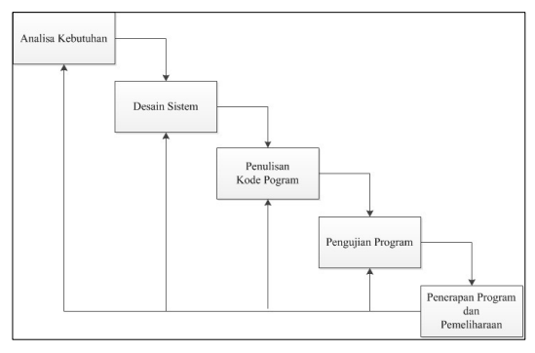

Gambar. Tahapan pengembangan sistem

3.4.1 Analisis sistem yang ada

Proses pengelolaan proposal kerjasama antara media pers dengan Dinas KOMINFO Pesawaran saat ini masih menggunakan teknik manual yaitu dengan menggunakan aplikasi Microsoft Excel dalam mengelola data proposal pengajuan sehingga proses pengelolaan data masih berjalan dengan lambat, data-data tidak beraturan, dan memakan waktu yang lama sehingga berpengaruh pada efisiensi pendataan proposal itu sendiri.

3.4.2 Analisis Kebutuhan sistem

Dalam menganalisa sebuah sistem dibutuhkan dua jenis kebutuhan. Kebutuhan fungsional dan kebutuhan non fungsional. Kebutuhan fungsional adalah kebutuhan yang berisi proses-proses apa saja yang nantinya dilakukan oleh sistem. Sedangkan kebutuhan non fungsional adalah kebutuhan yang berisi pada properti perilaku yang dimiliki oleh system.

1. Kebutuhan fungsional

Kebutuhan fungsional adalah kebutuhan yang berisi proses-proses apa saja yang nantinya dilakukan oleh sistem. Kebutuhan fungsional sistem kendali media jejama adalah sebagai berikut:

* 1. Data yang dibutuhkan selama proses perancangan/pembuatan sistem informasi manajemen aset adalah data barang-barang yang masuk, barang-barang yang terjual dan catatan transaksi.
  2. Proses/ Fungsi Kegunaan dari pembuatan sistem manajemen proposal ini adalah untuk memudahkan admin dan media pers dalam mengajukan ataupun mengelola Proposal kerjasama. Di dalam sistem terdapat beberapa menu diantaranya menu login, dashboard, form pengajuan proposal kerjasama, daftar poposal kerjasama, dan logout.

1. Kebutuhan nonfungsional

Kebutuhan non-fungsional adalah kebutuhan yang berisi pada properti perilaku yang dimiliki oleh sistem. Kebutuhan non fungsional sistem kendali media jejama adalah sebagai berikut:

1. Alat Alat-alat yang digunakan dalam proses perancangan/ pembuatan sistem informasi manajemen proposal kerjasama adalah sebagai berikut:

a. Visual Studio code

b. Xampp

c. Apache

d. MySQL

e. Web Browser (Google Chrome)

2. Bahan Bahan-bahan yang digunakan dalam proses perancangan/ pembuatan sistem informasi manajemen aset adalah sebagai berikut:

a. HTML

b. CSS

c. PHP

3.5 Perancangan desain

Perancangan desain sistem informasi manajemen aset terdiri dari entity relationship diagram, use case diagram, activity diagram, dan desain interface system.

3.5.1 Use Case Diagram

case Diagram dalam sistem informasi manajemen aset bertujuan untuk menjelaskan apa saja yang akan diperbuat atau dilakukan seorang user di dalam sistem atau dengan kata lain use case berfungsi merepresentasikan sebuah interaksi antara user dengan sistem. User dari sistem sistem kendali media jejama adalah:

1. Admin

Berikut Use Case Diagram sistem kendali media jejama dari user level admin:



Usecase diagram pada Gambar 4.2 merupakan gambaran dari aktifitas yang dapat dilakukan admin pada sistem informasi manajemen sistem kendali media jejama, bahwa admin dapat melakukan proses pengolahan data seperti berikut :

1. Melakukan registrasi, login dan logout.
2. Melihat jumlah wartawan yang mendaftar, melihat jumlah proposal kerjasama, dan menyetujui pengajuan kerjasama
3. Melihat profile, mengubah profile dan mengubah password.
4. Wartawan

Berikut Use Case Diagram sistem kendali media jejama dari user level wartawan:



Gambar. Usecase diagram wartawan

Usecase diagram pada Gambar 4.2 merupakan gambaran dari aktifitas yang dapat dilakukan wartawan pada sistem informasi manajemen sistem kendali media jejama, bahwa wartawan dapat melakukan proses pengolahan data seperti berikut :

1. Melakukan registrasi, login dan logout.
2. Mengajukan proposal kerjasama.
3. Melihat jumlah dan status pengajuan proposal.
4. Melihat dan mengubah profile serta mengubah password.
5. Verifikator

Berikut Use Case Diagram sistem kendali media jejama dari user level verifikator:



Usecase diagram pada Gambar 4.2 merupakan gambaran dari aktifitas yang dapat dilakukan verifikator pada sistem informasi manajemen sistem kendali media jejama, bahwa verifikator dapat melakukan proses pengolahan data seperti berikut :

1. Melakukan registrasi, login dan logout.
2. Melihat jumlah wartawan yang mendaftar, melihat jumlah proposal kerjasama, dan menyetujui pengajuan kerjasama
3. Melihat profile, mengubah profile dan mengubah password.

5.2 Entity Relationship Diagram (ERD)

Salah satu komponen utama dalam suatu sistem informasi adalah adanya suatu data atau basis data tidak terkecuali dalam Sistem Informasi Kendali Media Jejama. Basis data dalam sistem ini dirancang dengan tabel – tabel yang saling berelasi satu sama lain atau biasa disebut Entity Relationship Diagram. Entity relationship diagram dari Sistem Informasi Manajemen Proposal Kerjasama ini dapat digambarkan seperti pada Gambar dibawah ini:



Gambar ERD

**3.6 Activity Diagram**

1. Activity Diagram Proses Login

Pada sistem informasi proposal ini user (admin) dapat melakukan login terlebih dahulu sebelum melakukan aktivitas yang lainnya terhadap sistem.

Gambar 4.4 menjelaskan bagaimana aktivitas untuk masuk ke dalam sistem atau login sistem. Proses pertama adalah sistem akan menampilkan halaman login, kemudian user (admin) akan memasukkan username dan password dengan akun yang telah terdaftar didalam database sistem. Jika login berhasil, user (admin) akan dialihkan ke halaman utama/home sistem, jika gagal user (admin)sistem akan menampilkan pesan kesalahan kepada user (admin).

1. Menambah data Pada sistem informasi aset ini, user (admin) dapat melakukan aktivitas penambahan data. Gambar 4.5 menjelaskan bagaimana aktivitas untuk menambah data pada sistem.
2. Mengedit data Pada sistem informasi aset ini, user (admin) dapat melakukan aktivitas edit data. Gambar 4.6 menjelaskan bagaimana aktivitas untuk mengeditdata pada sistem.

4. Menghapus data Pada sistem informasi aset, user (admin) dapat melakukan aktivitas hapus data. Gambar 4.7 menjelaskan bagaimana aktivitas untuk menghapus data pada sistem.

5. Melihat detail data Pada sistem informasi aset, user (admin) dapat melakukan aktivitas melihat detail data. Gambar 4.8 menjelaskan bagaimana aktivitas untuk melihat detail data pada sistem.

6. Menambah transaksi Pada sistem informasi aset, user (admin) dapat melakukan aktivitas menambah transaksi. Gambar 4.9 menjelaskan bagaimana aktivitas untuk melihat detaildata pada sistem.

3.6.1 Desain Interface Sistem

1. Tampilan Halaman Aplikasi SIKAM JEJAMA

* 1. Halaman Registrasi

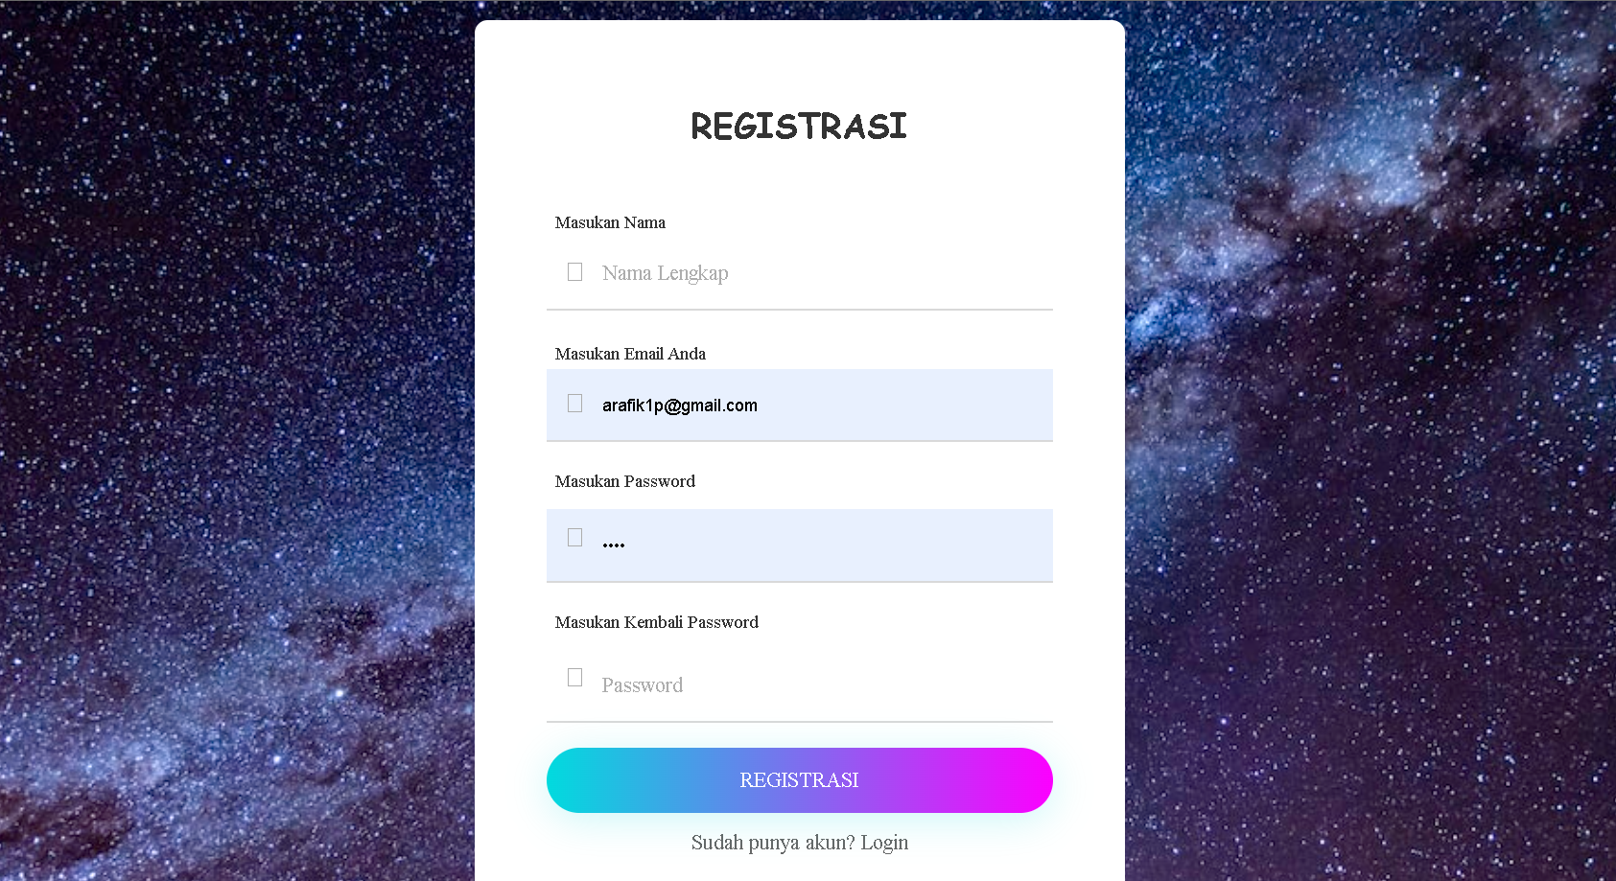

1. Halaman Login

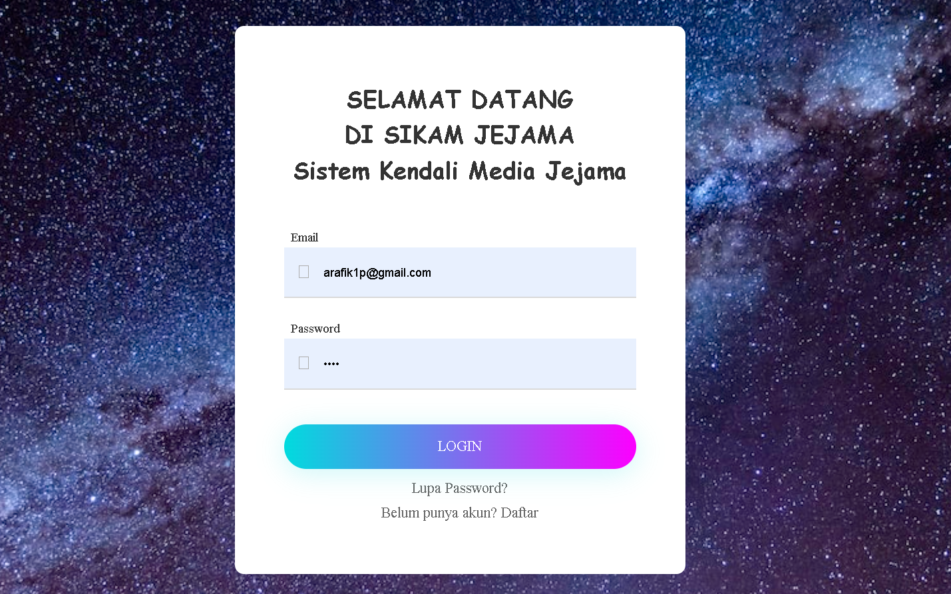

Halaman login merupakan halaman yang digunakan user (admin) untuk masuk ke dalam sistem. Halaman login terlihat seperti Gambar 4.9, pada halaman login terdapat 2 field yaitu username/email dan password yang harus diisi oleh user (admin).

1. Halaman Awal/Home

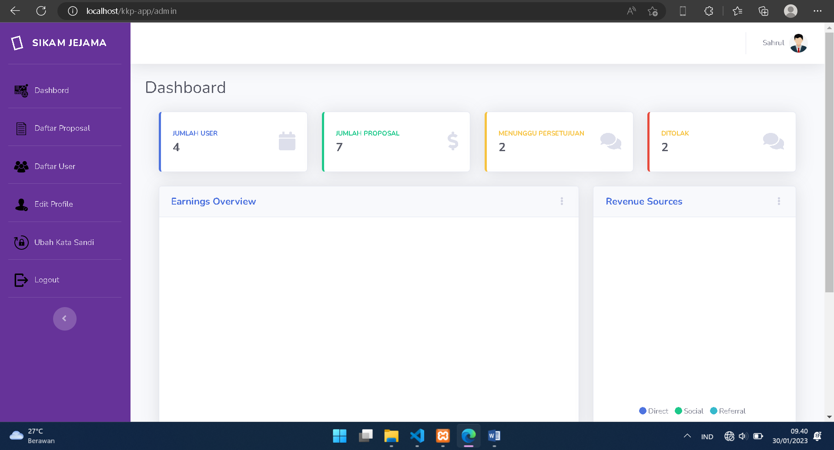

Halaman home menampilkan jumlah aset, jumlah transaksi, jumlah user, dan total transaksi setiap bulan seperti yang dapat dilihat pada Gambar 4.11. Pada halaman home di bagian sisi sebelah kiri terdapat side bar yang berisi menu-menu dari sistem ini.

1. Halaman Form Pengajuan Proposal Kerjasama

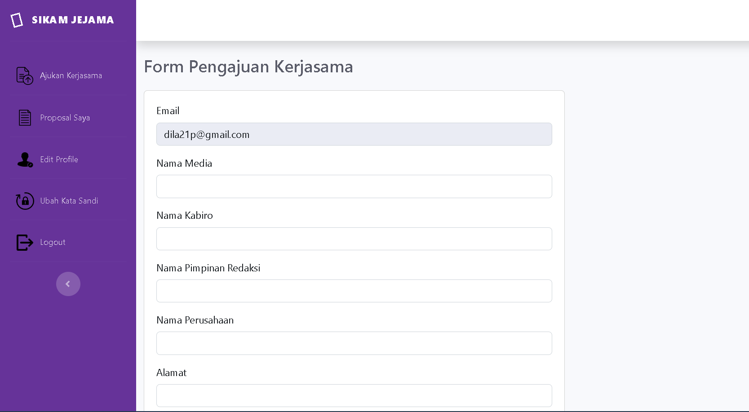

1. Halaman Daftar

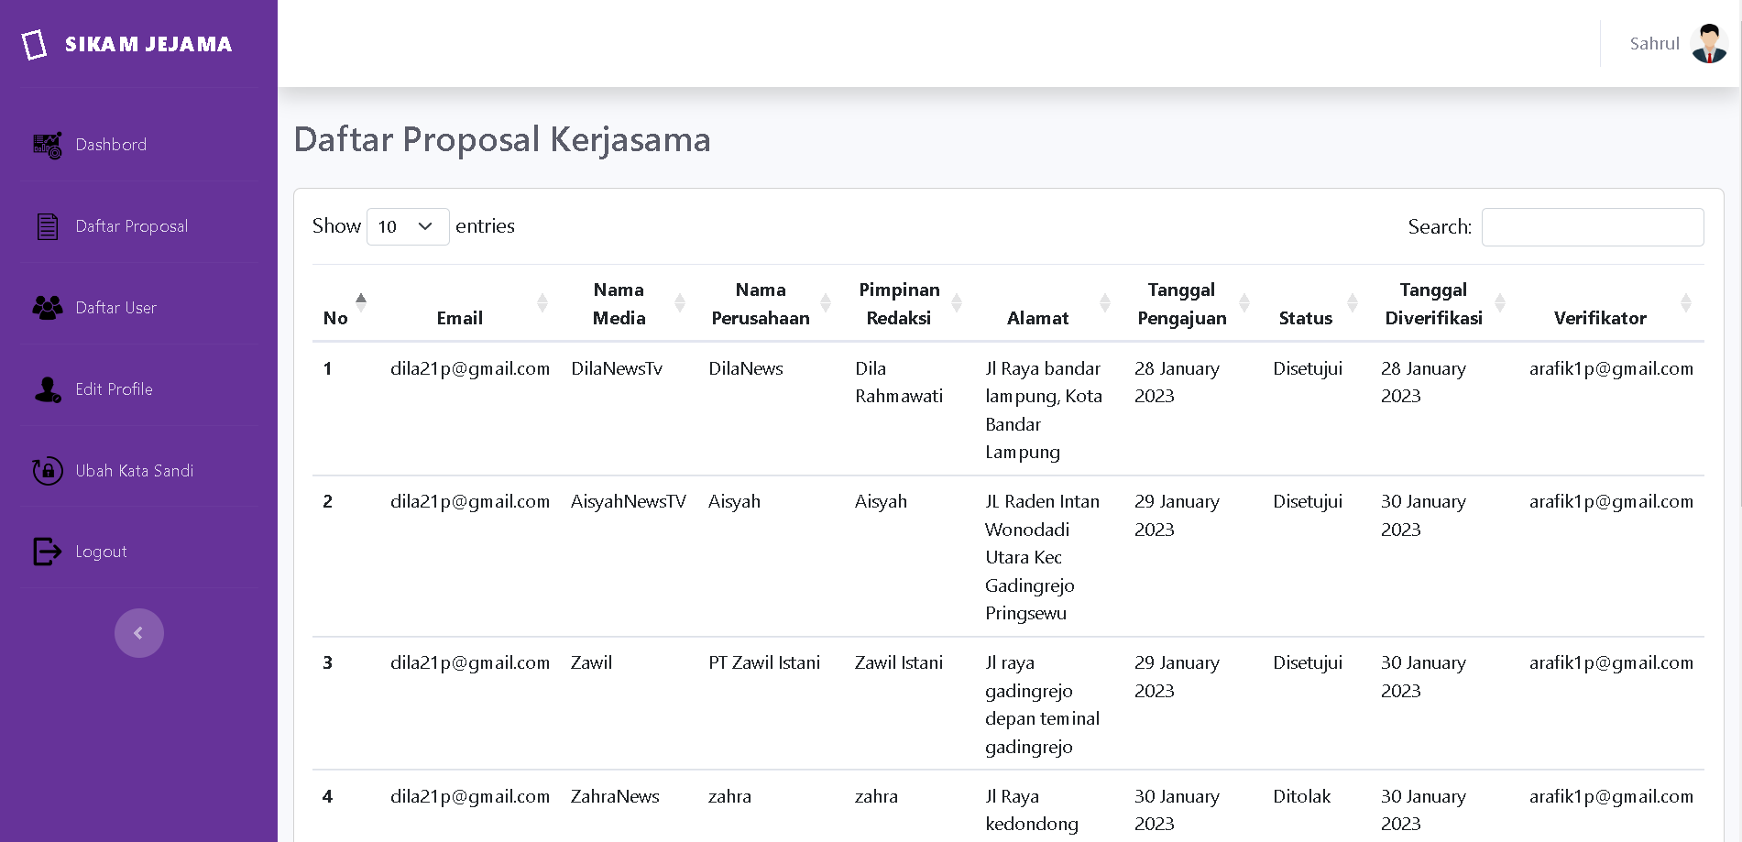

Halaman daftar aset digunakan untuk menampilkan informasi tentang data aset. Pada halaman daftar aset seperti yang terlihat pada gambar 4.13, terdapat satu field/kolom aksi yang berisi beberapa tombol yang masing-masing tombol memiliki fungsi untuk melihat detail data, edit data, dan hapus data pada setiap aset yang telah dimasukkan. Pada bagian atas kanan terdapat dua fitur tambahan, yang pertama cetak yang berfungsi untuk mencetak semua data aset, dan yang kedua data lengkap yang berfungsi untuk meng-export data lengkap aset ke dalam Microsoft Excel.

1. Halaman Edit Profile

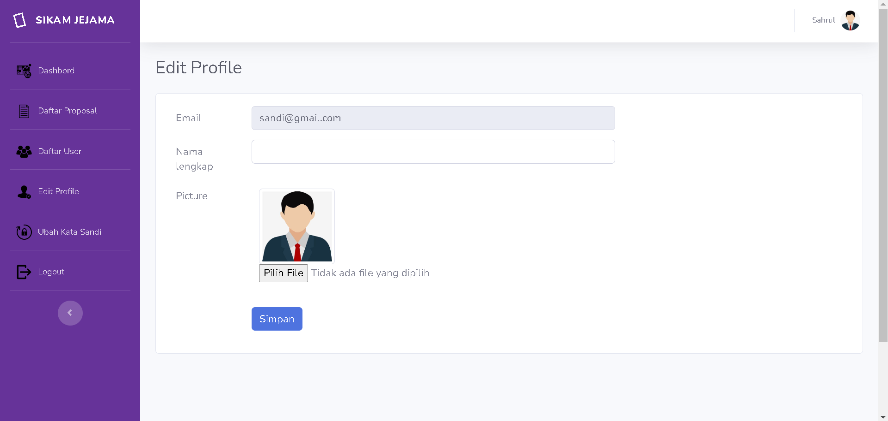

Halaman edit data digunakan untuk mengubah data suatu aset. Pada halaman edit data, form akan sudah terisi sesuai dengan data yang terdapat di dalam basis data. Pengguna hanya perlu mengganti data ingin dirubah.

1. Halaman Ubah Kata Sandi

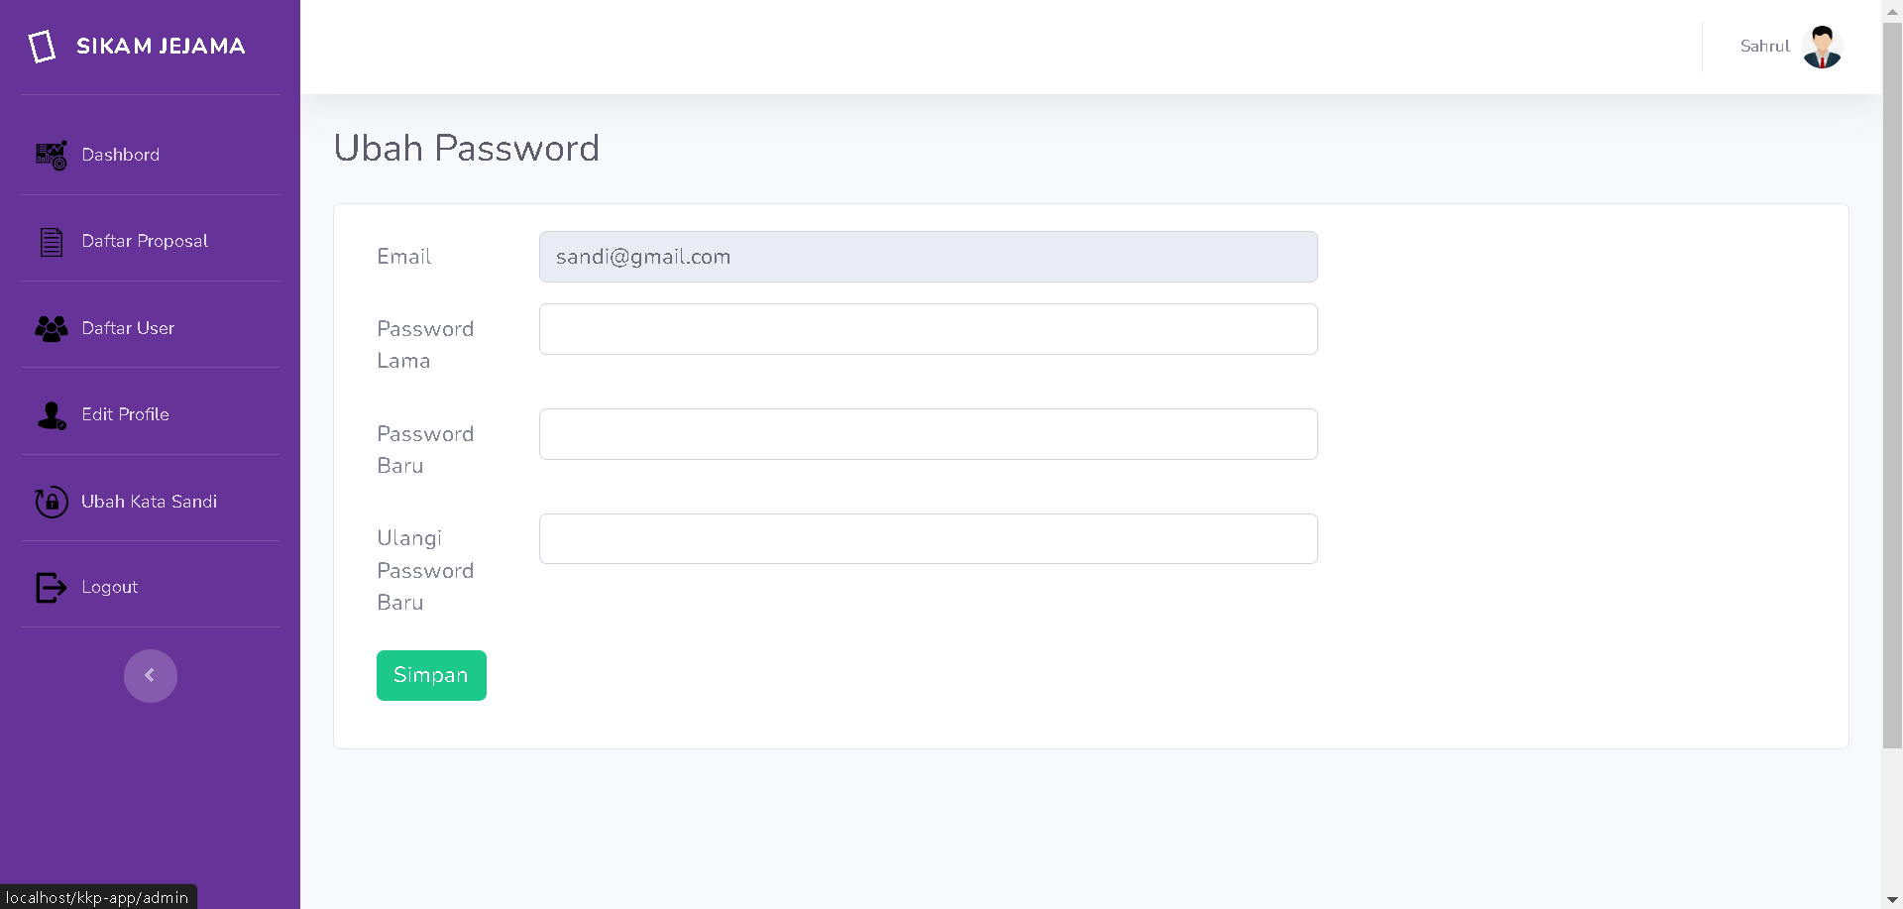

Halaman form transaksi digunakan untuk memasukkan transaksi pembelian barang. Pada halaman form transaksi, terdapat tabel yang berisi kode barang, nama barang, stock, harga, jumlah terjual, dan tanggal terjual.

3.6.2 Implementasi Sistem

3.6.2.1 Implementasi Database

Berikut adalah hasil implementasi database dari Sistem Informasi Manajemen Aset Toko Myne Collection. Database dibuat dengan menggunakan aplikasi MySQL (xampp), nama database adalah “kerjasama” dan terdiri dari 6 tabel yaitu tabel “user”, tabel “user_token”, tabel “user_role”, tabel ”tokens”, tabel ”keys”, tabel ”tb_proposal”. Berikut hasil implementasi database sistem :

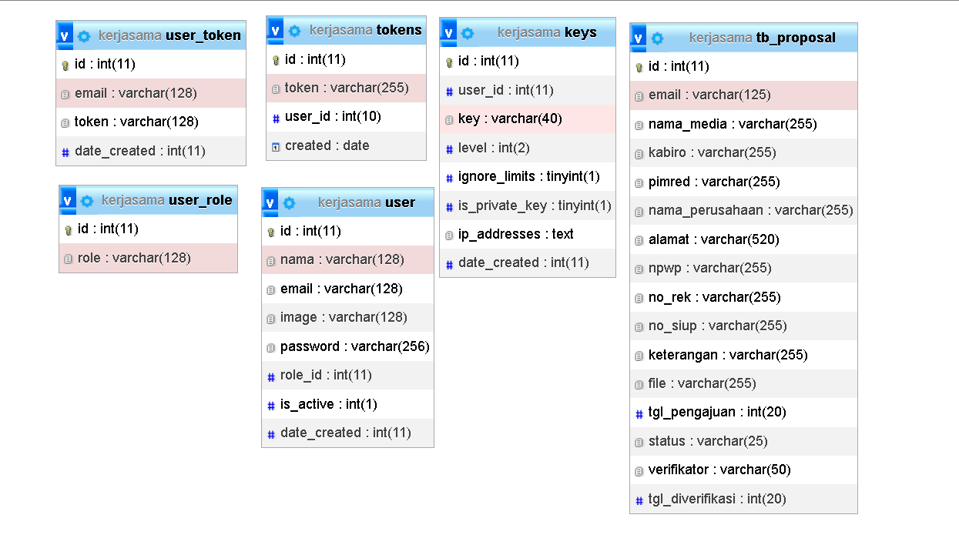

3.6.3 Implementasi Desain Interface

1. Tampilan Halaman Web

a. Halaman registrasi



1. Halaman Login Halaman login digunakan semua level user untuk masuk ke dalam sistem. Pada halaman login terdapat 2 field/kolom isian yaitu email dan password yang harus diisi oleh user.



Setelah user mengklik tombol Login , jika akun yang dimasukkan benar, maka user akan diarahkan ke halaman home seperti pada Gambar 4.28, jika salah maka akan ditampilkan pesan kesalahan.

1. Interface User Admin
2. Halaman Dashbord Admin

Pada halaman ini admin dapat melihat tampilan menu utama yang tediri dari Jumlah user yang ada, Jumlah proposal yang masuk, jumlah proposal yang menunggu persetujuan dan jumlah proposal yang ditolak.



Gambar Dashbord admin

1. Halaman Daftar Proposal Admin

Pada halaman ini Admin dapat melihat daftar proposal kerjasama yang ada lengkap dengan status dan tanggal verifikasinya.

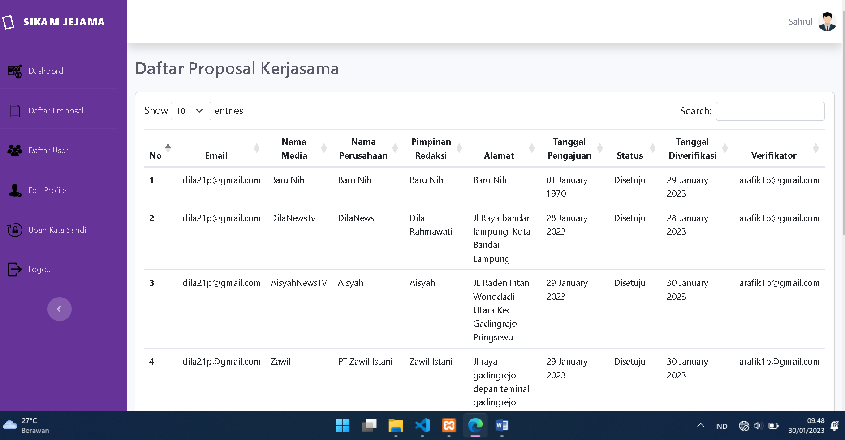

Gambar Daftar Proposal

1. Halaman Daftar User

Pada halaman ini admin dapat melihat daftar user yang menggunakan aplikasi ini. Dimana data yang ada di halaman ini meliputi nama, email, image, dan tanggal pembuatan akun pengguna.

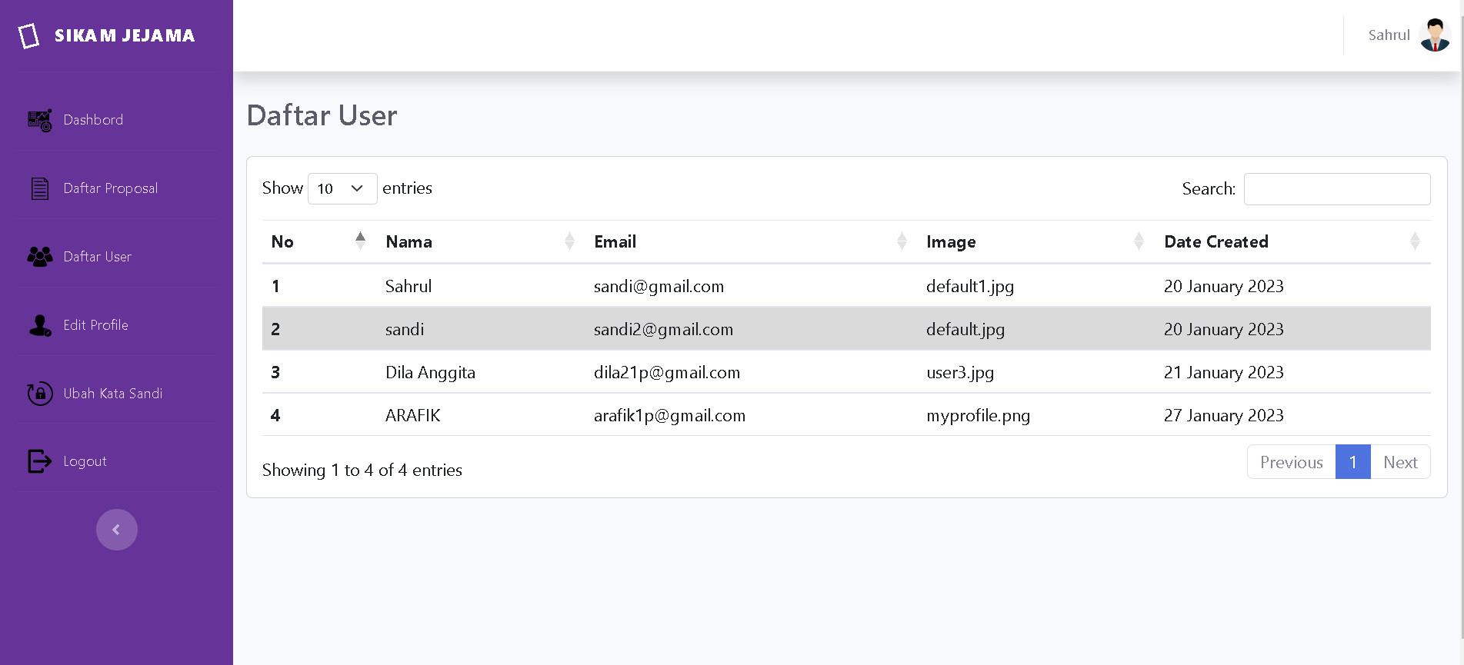

Gambar Daftar User

1. Halaman Edit Profile

Pada halaman ini Admin dapat mengedit profile meliputi ubah nama dan ubah picture atau foto profile.

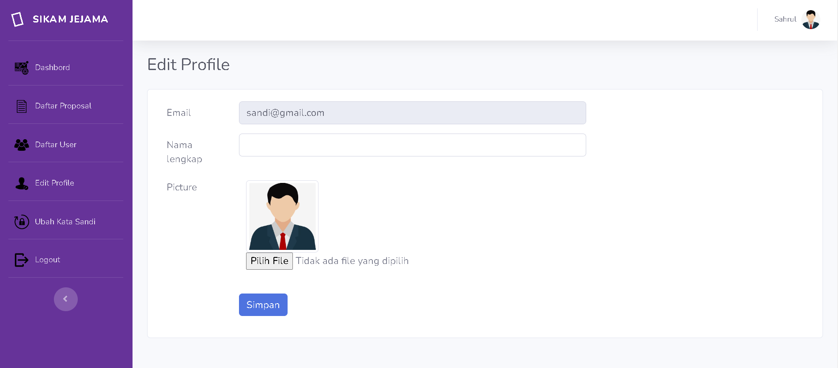

Gambar Edit Profile

1. Halaman Ubah Kata Sandi

Pada halaman ini admin dapat mengubah kata sandi akun dengan mamasukan kata sandi lama dan sandi baru pada kolom yang telah disediakan.

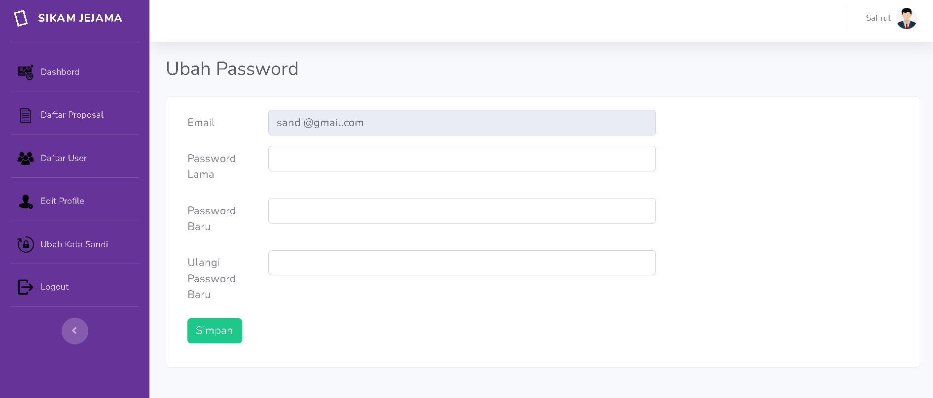

Gambar Ubah Kata Sandi

1. Halaman Menunggu Persetujuan

Pada halaman ini admin dapat melihat daftar proposal yang status nya menunggu persetujuan.

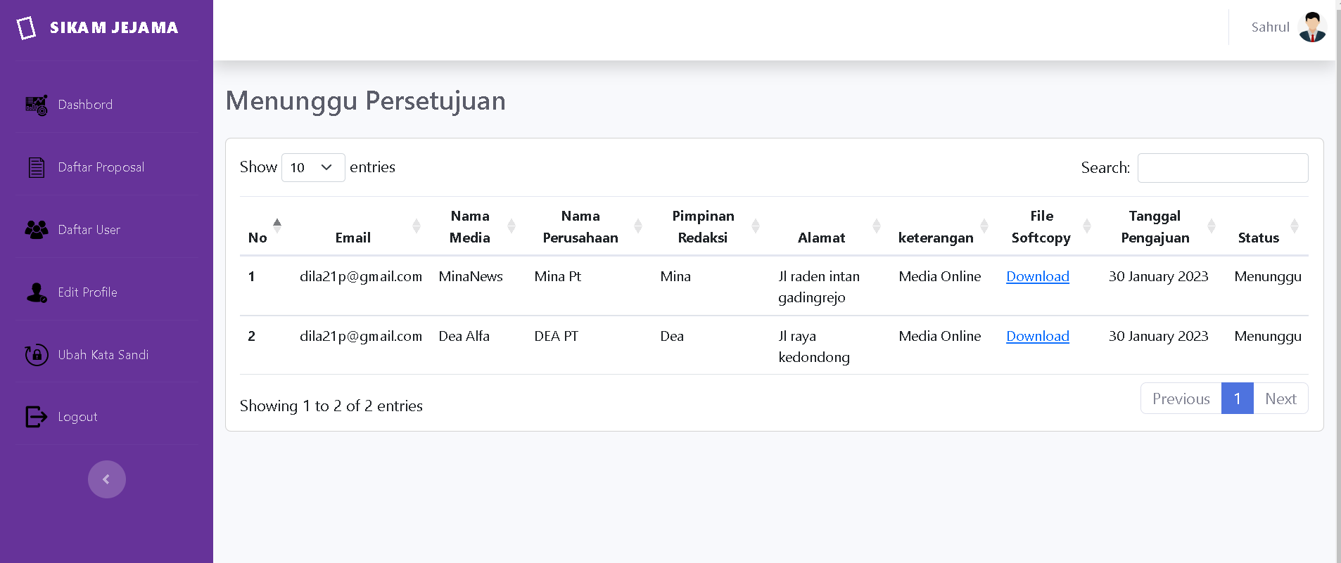

Gambar Hal. Menunggu Persetujuan

1. Halaman Daftar Proposal yang Ditolak

Pada halaman ini Admin dapat melihat daftar proposal yang statusnya ditolak lengkap dengan nama verifikator dan tanggal diverifikasi nya.

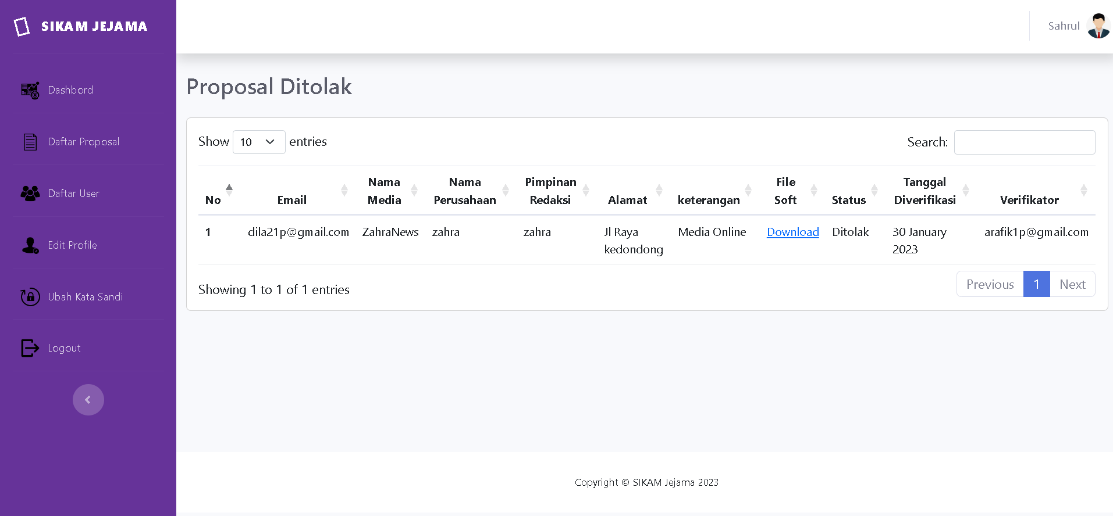

Gambar Hal.Daftar Proposal Yang Ditolak

1. Interface User Verifikator
2. Halaman Dashboard Verifikator

Pada halaman ini verifikator dapat melihat halaman dashbord yang terdiri dari Jumlah user, jumlah proposal yang masuk, jumlah proposal yang menunggu persetujuan dan jumlah proposal yang sudah disetujui.

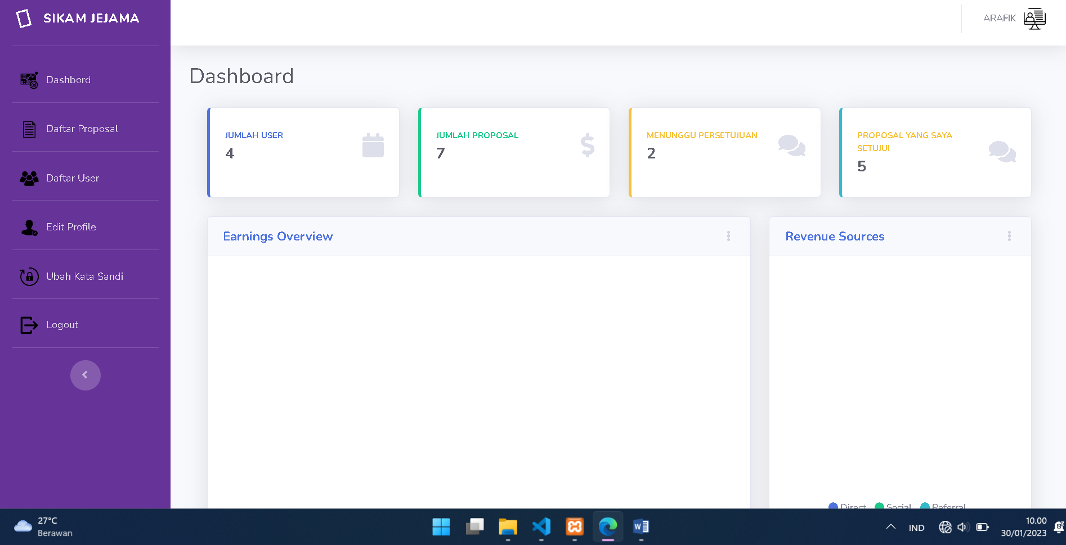

Gambar Hal.Dashbord Verifikator

1. Halaman Daftar Proposal

Pada halaman ini verifikator dapat melihat daftar proposal kerjasama yang masuk, kemudian melakukan verifikasi dengan aksi setuju atau menolak proposal kerjasama tersebut.

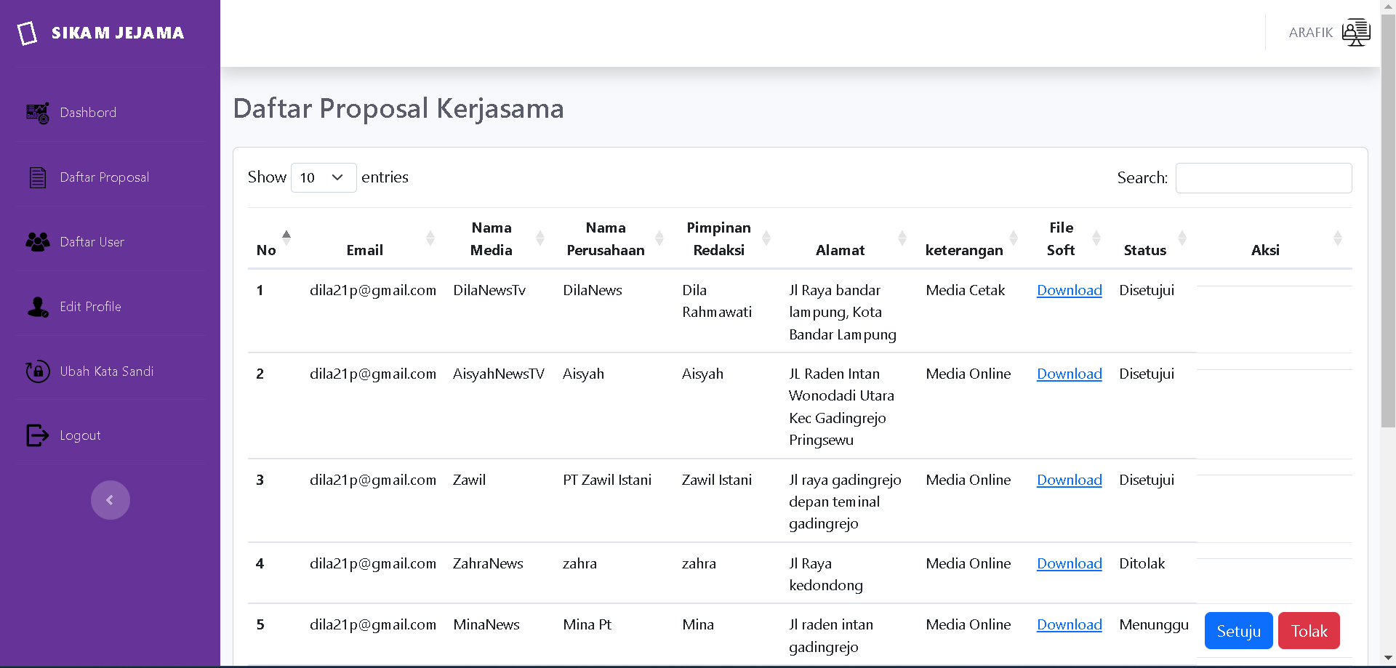

Gambar Hal.Daftar Proposal

1. Halaman Daftar User

Pada halaman ini verifikator dapat melihat daftar user yang menggunakan aplikasi ini. Dimana data yang ada di halaman ini meliputi nama, email, image, dan tanggal pembuatan akun pengguna.

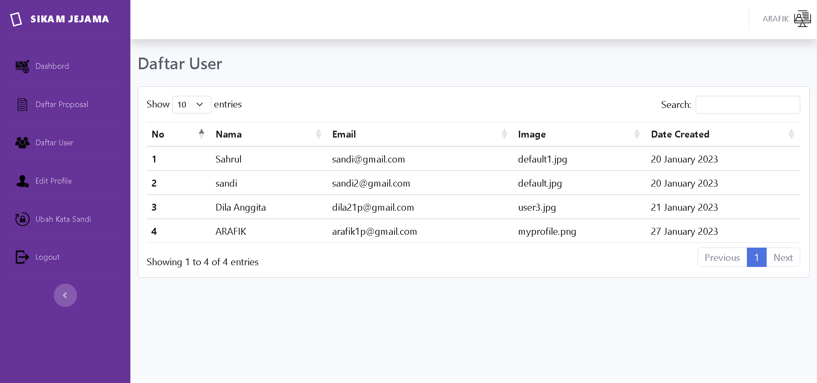

Gambar Hal.Daftar User

1. Halaman Edit Profil

Pada halaman ini verifikator dapat mengedit prof Pada halaman ini Admin dapat mengedit profile meliputi ubah nama dan ubah picture atau foto profile.

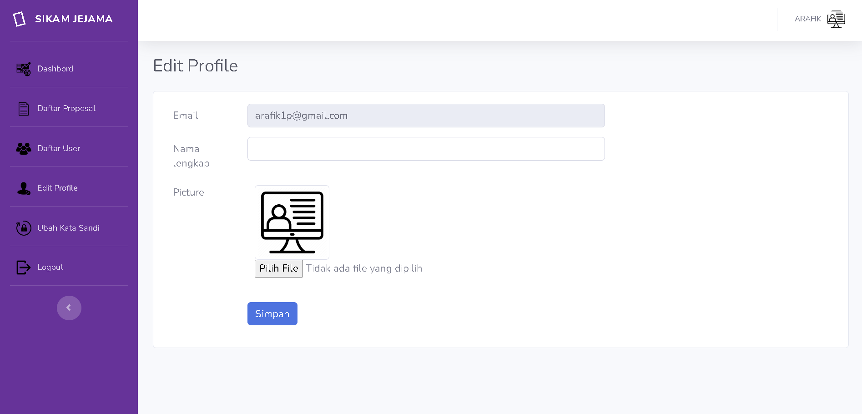

Gambar Hal.Edit Profile

1. Halaman Ubah Kata Sandi

Pada halaman ini verikator dapat mengubah kata sandi akun dengan mamasukan kata sandi lama dan sandi baru pada kolom yang telah disediakan.

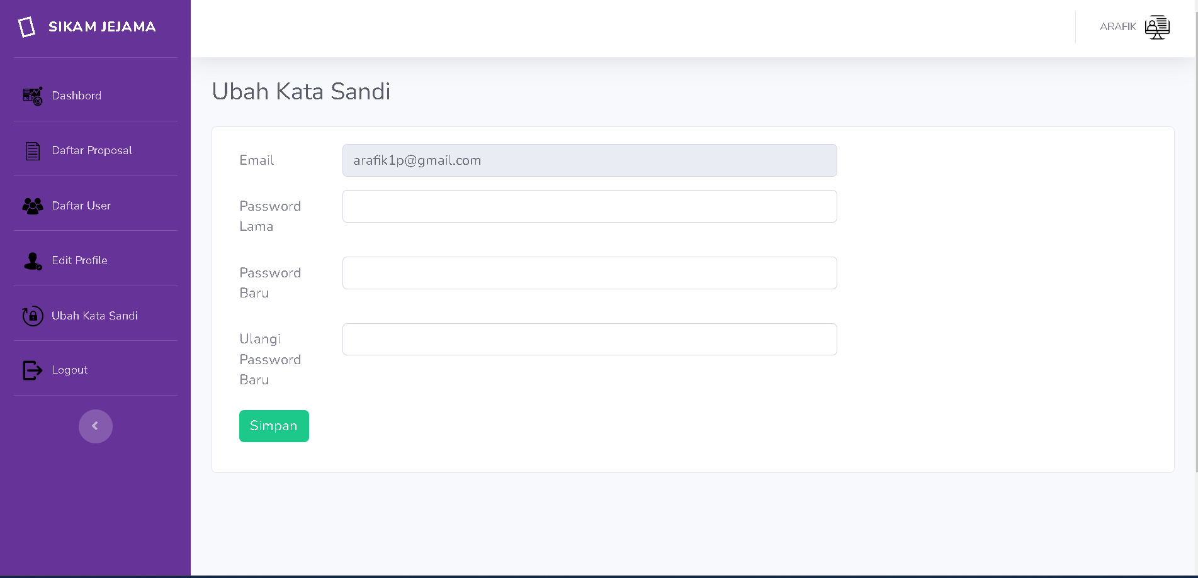

Gambar Hal.Ubah Kata Sandi

1. Halaman Menunggu Persetujuan

Pada halam ini verifikator dapat melihat daftar proposal yang status nya menunggu persetujuan dan melakukan verikasi terhadap proposal tersebut dengan aksi setuju atau tolak.

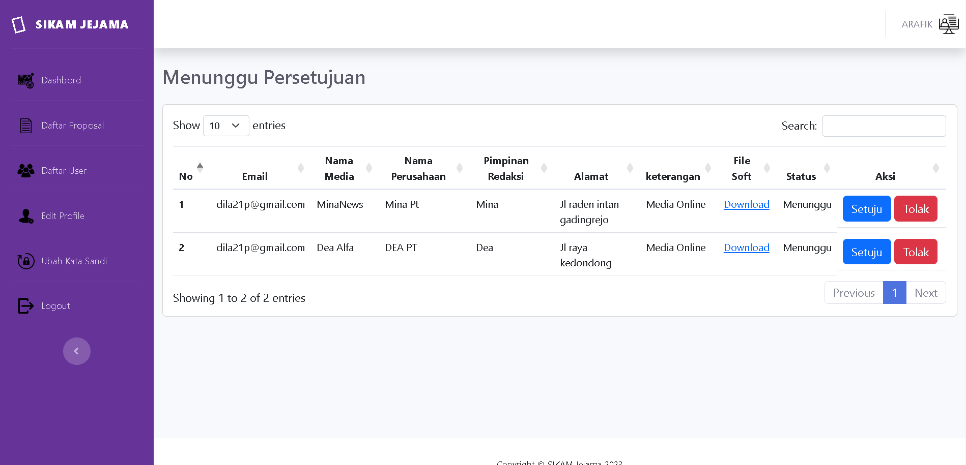

Gambar Hal.Menunggu Persetujuan

1. Halaman Proposal Yang Disetujui

Pada halaman ini verifikator dapat melihat daftar proposal yang telah ia setujui lengkap dengan tanggal disetujui nya.

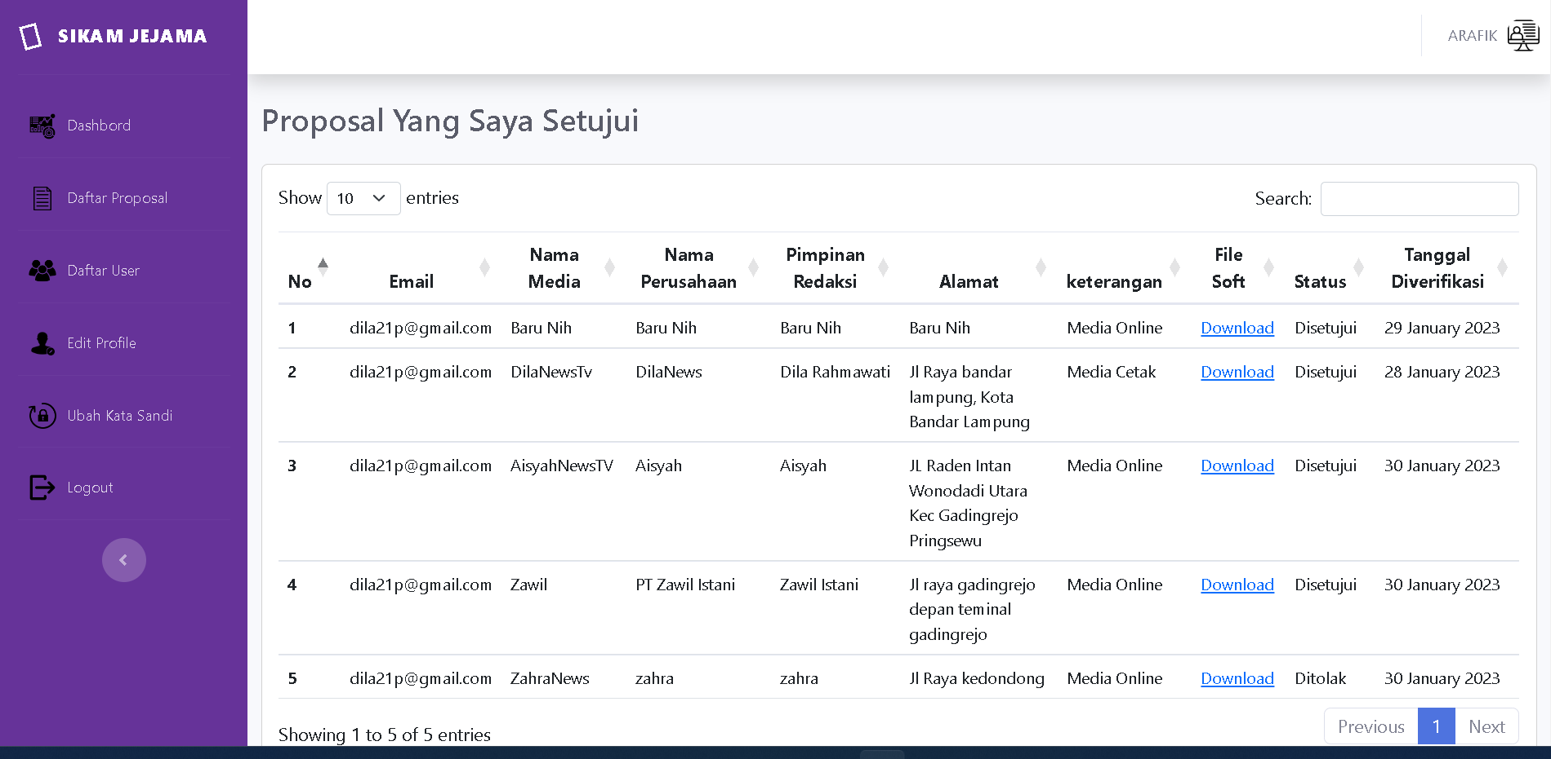

Gambar Hal.Daftar Proposal Yang Disetujui

1. User Wartawan
2. Halaman Utama Wartawan

Pada halaman ini wartawan selaku user dapat melihat data profile akun, yang meliputi nama, email, dan tanggal pembuatan akun.

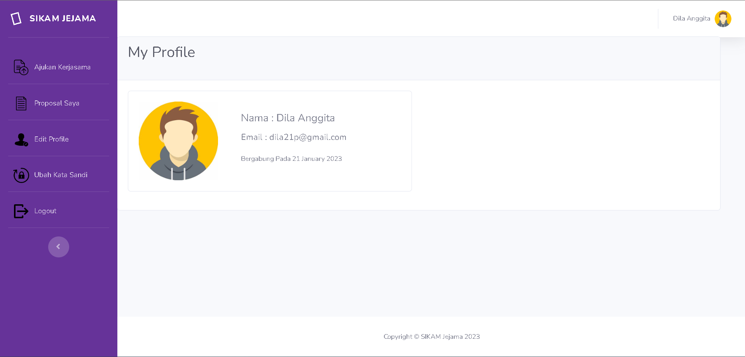

Gambar Hal.Utama Wartawan

1. Halaman Ajukan Kerjasama

Pada halaman ini wartawan dapat mengajukan proposal kerjasama dengan mengisi data-data pada form pengajuan kerjasama yang telah disediakan.

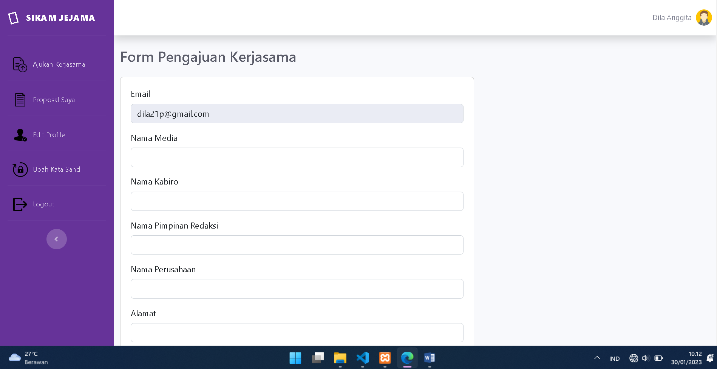

Gambar Hal.Form Pengajuan Kerjasama

1. Halaman Proposal Wartawan

Pada halaman ini wartawan dapat melihat daftar proposal yang telah ia ajukan lengkap dengan status dan tanggal pengajuan nya.

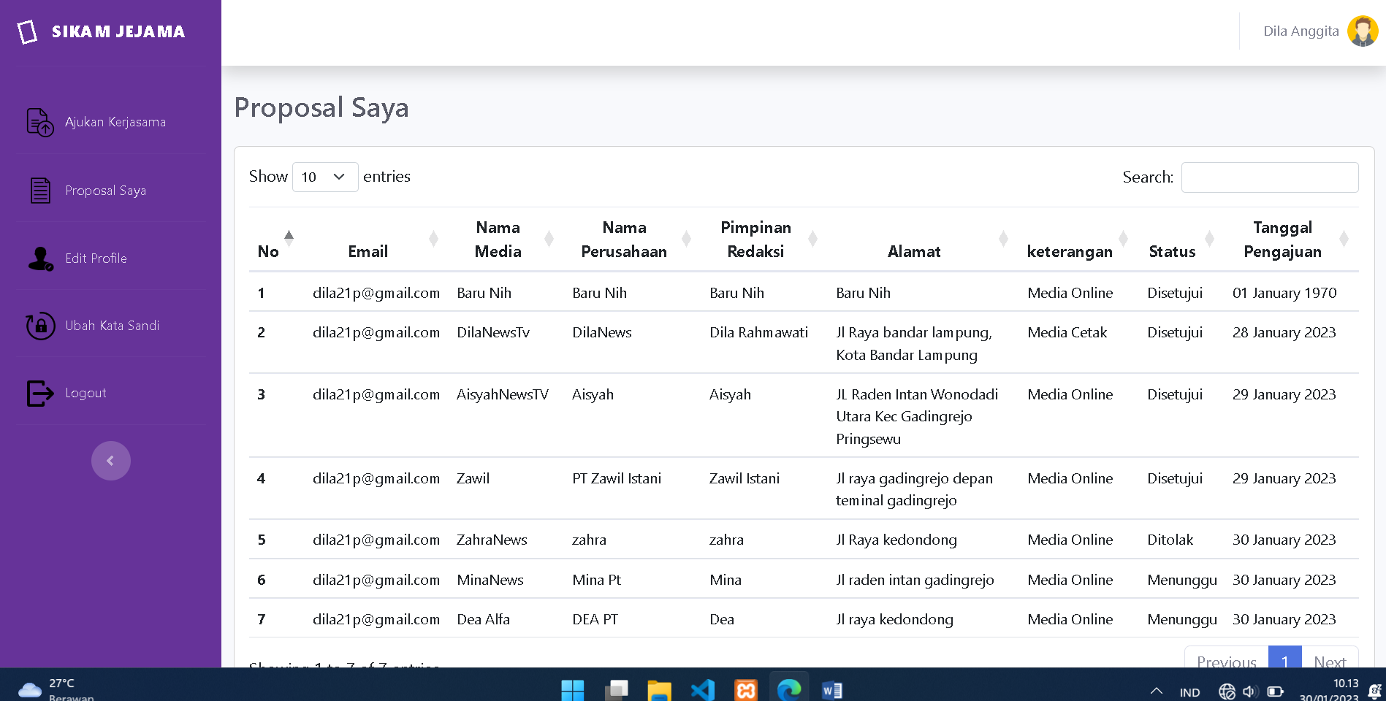

Gambar Hal.Daftar Proposal Saya

1. Halaman Edit Profile

Pada halaman ini verifikator dapat mengedit prof Pada halaman ini Admin dapat mengedit profile meliputi ubah nama dan ubah picture atau foto profile.

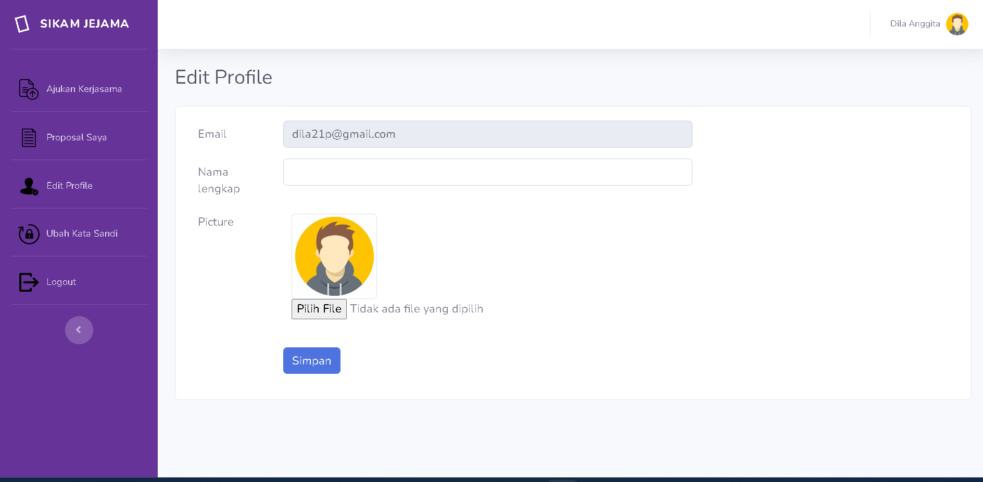

Gambar Hal.Edit Profile

1. Halaman Ubah Kata Sandi

Pada halaman ini verikator dapat mengubah kata sandi akun dengan mamasukan kata sandi lama dan sandi baru pada kolom yang telah disediakan.

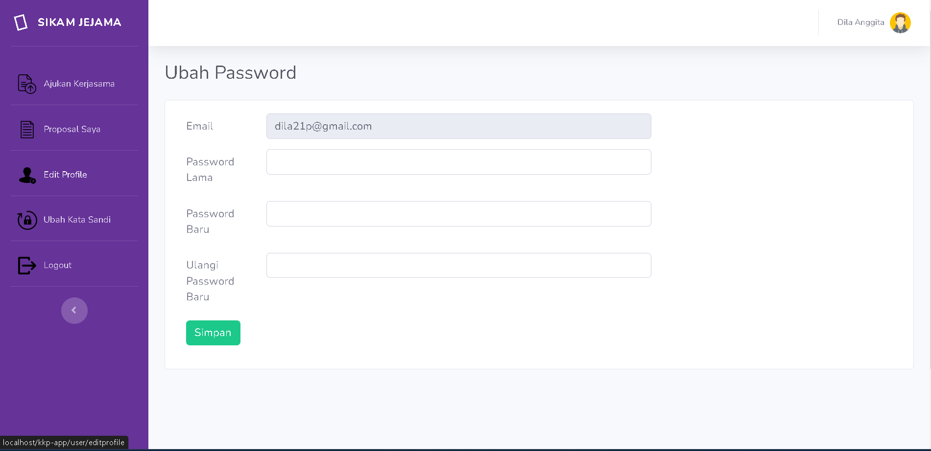

Gambar Hal.Ubah Kata Sandi